B06170088陳信弘 資工五乙

[行動裝置程式設計](https://tronclass.must.edu.tw/course/74067/content#/)期末報告

簡易bmi計算機

**APP介紹：**選擇性別後分別輸入身高以及體重，計算出bmi並判斷是否正常，若是想要重新輸入可以點選再計算一次以重新輸入及計算。

**畫面設計：**

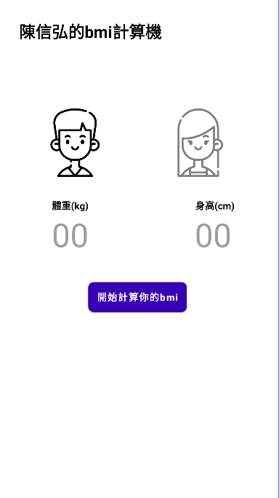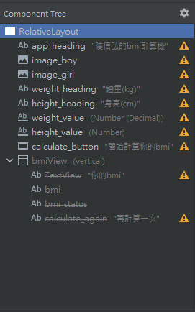

畫面xml：

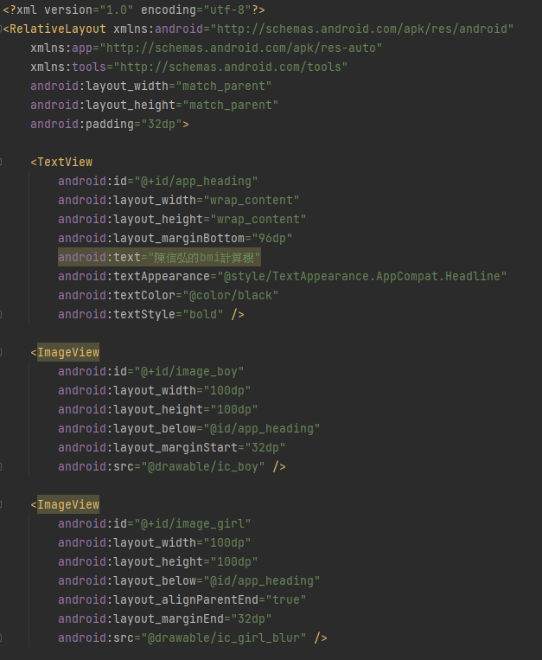

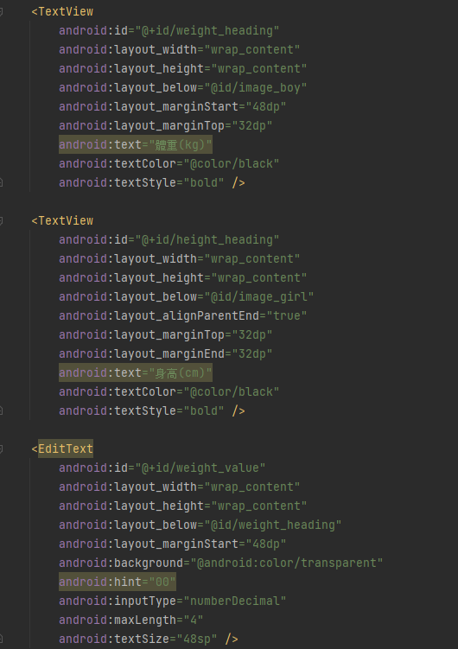

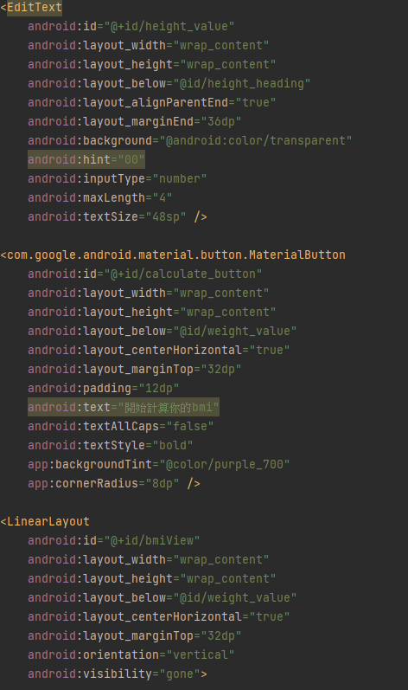

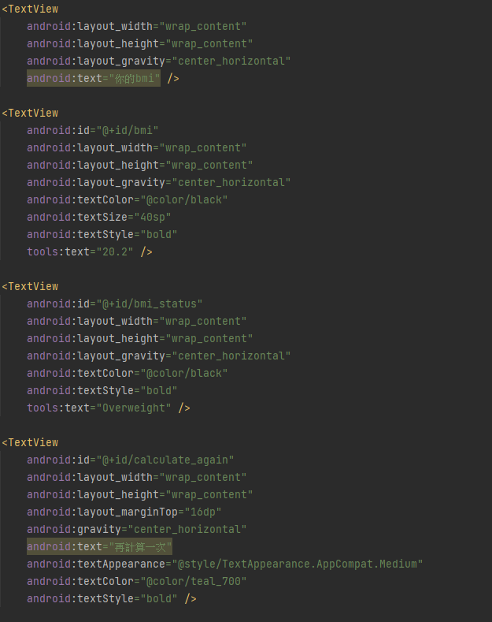

多張圖片當中的程式碼Imageview 是因為採用點擊圖片以選擇性別，而非按鈕。

程式設計：

宣告各元件的屬性：

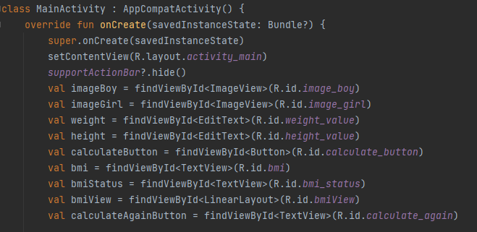

以下為點擊性別後觸發變換圖案深淺的功能：

於drawable資料夾中有放入男女圖片各兩張，點擊後所造成的視覺效果方便app使用者得知自己所選擇的性別。

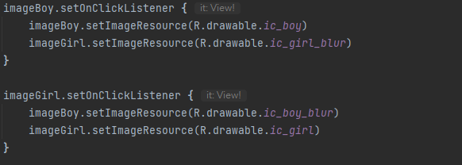

宣告身高體重以及計算bmi的程式碼，使用toDouble雙精確度浮點數，並將身高/100進行

BMI = 體重(公斤) / 身高2(公尺2)的公式

若是沒輸入身高或體重，以toast提示並未輸入：

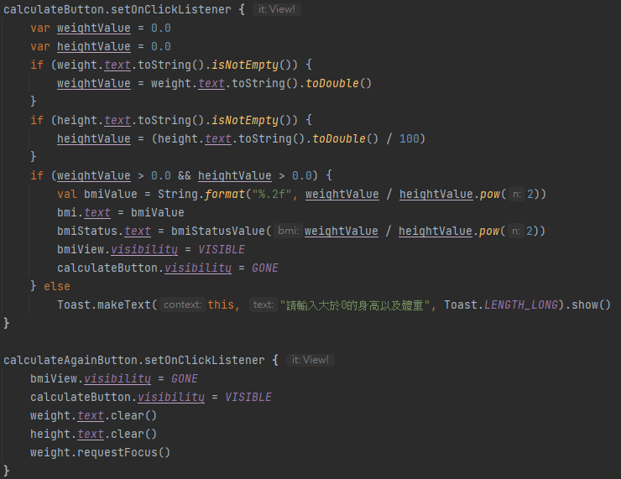

把剛計算出的bmi丟到以下程式進行體位判斷：過輕、健康、過重或是肥胖：

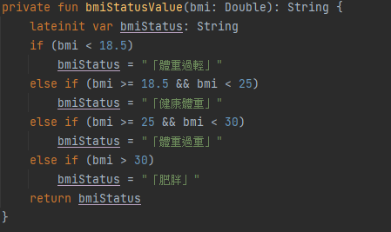

以下是簡易展示：

點擊男生圖示且輸入體重50、身高160所得到的畫面如下

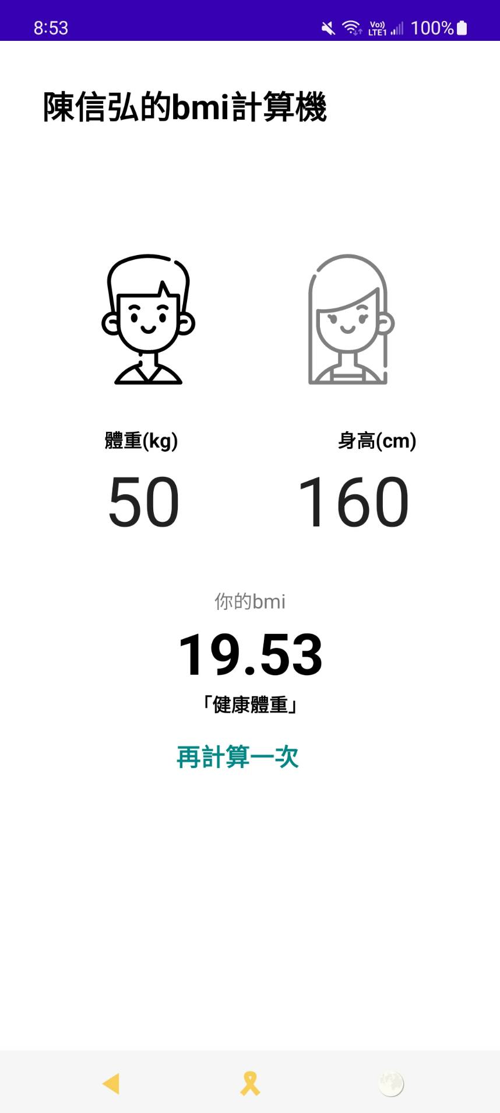

Github: [anh/bmiapp at main · zxc940070/anh (github.com)](https://github.com/zxc940070/anh/tree/main/bmiapp)